

**QUALIDADE DE SOFTWARE**

Lucas Helvidio Piovezan Rocon

Módulo 7

Vila Velha

2023

Exercício 1: Análise Kanban

1 – Analise o seguinte quadro e liste pelo menos 1 problema por coluna.

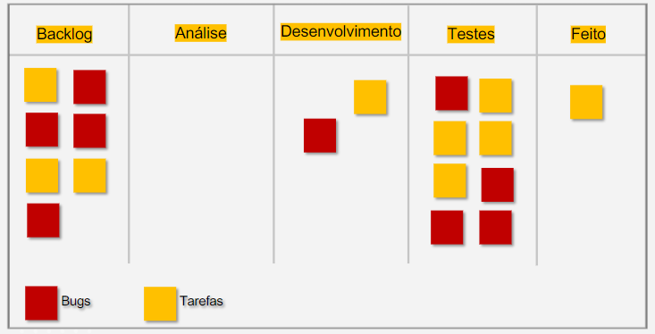

Backlog:

A presença de 3 bugs no backlog pode indicar uma falta de atenção para resolvê-los prontamente. Essa acumulação de bugs pode aumentar o risco de atrasos e problemas futuros se não forem priorizados e resolvidos de forma eficiente.

Análise:

O fato de a coluna de análise estar vazia pode indicar um gargalo no fluxo. A ausência de tarefas nessa etapa pode prejudicar o progresso do projeto, já que a análise é uma etapa crucial para entender e planejar o trabalho a ser realizado.

Desenvolvimento:

Com apenas 1 tarefa e 1 bug na coluna de desenvolvimento, pode-se observar um desequilíbrio na distribuição do trabalho. Isso pode resultar em uma alocação desigual de recursos e um progresso menos eficiente.

Testes:

O fato de haver 4 tarefas e 3 bugs na coluna de testes pode indicar problemas na qualidade do desenvolvimento ou na eficácia dos testes realizados. A presença de um número significativo de bugs nessa etapa pode atrasar o progresso e exigir retrabalho, impactando a entrega final.

Feito:

Com apenas uma tarefa na coluna de "feito", pode-se inferir que há um problema em concluir o trabalho. Isso pode ser resultado de uma falta de sincronização entre as equipes ou uma definição inadequada dos critérios de conclusão.

Exercício 2: Qual o papel do QA nos eventos ágeis?  
Retrospectiva: O QA contribui com percepções valiosas sobre a qualidade do produto e do processo de desenvolvimento. Fornecemos feedback sobre os pontos fortes e fracos da equipe em relação à qualidade e sugerem melhorias para evitar a repetição de problemas no futuro.

Planning : O QA desempenha um papel fundamental no planejamento, ajudando a equipe a entender os requisitos de qualidade e definir critérios de aceitação claros para as funcionalidades. Eles também ajudam a identificar possíveis riscos e a estimar o esforço necessário para realizar os testes.

Review: Durante a revisão, o QA trabalha em conjunto com a equipe para revisar e validar as funcionalidades desenvolvidas. Eles realizam testes funcionais e não funcionais para garantir que as entregas atendam aos critérios de aceitação definidos. O QA também pode identificar e relatar problemas ou defeitos encontrados.

Retro : Durante a retrospectiva do sprint, o QA contribui para a discussão sobre a qualidade do produto entregue. Eles podem relatar métricas de qualidade, como taxas de defeito ou cobertura de teste, e fornecer sugestões para melhorias contínuas.

Daily : Na reunião diária, o QA compartilha o progresso dos testes e quaisquer problemas encontrados. Eles trabalham em estreita colaboração com os desenvolvedores, fornecendo feedback sobre a qualidade do código, ajudando a identificar áreas de risco e garantindo que as melhorias sejam feitas continuamente.